Город Саратов
Государственное автономное общеобразовательное учреждение Саратовской области «Лицей-интернат 64»

Всероссийский конкурс юных исследователей окружающей среды
имени Б.В. Всесвятского
(с международным участием)

Номинация «Человек и его здоровье»»

Название работы: «Влияние музыки на человека»

Автор:
Боева Маргарита Дмитриевна,
02.07.2009 г.р., тел. +79063098030
обучающаяся 8 «М» класса
ГАОУ СО «Лицей-интернат 64»,
Г. Саратов, ул. Ст. Разина, д 73
Научный руководитель:
Масляева Анна Анатольевна,
учитель биологии,
телефон +79518876543, a.maslyaeva@sarli64.ru
ГАОУ СО «Лицей-интернат 64», г. Саратов
Г. Саратов, ул. Ст. Разина, д. 73

Саратов, 2023

Оглавление

Введение 3
1. Теоретические основы экологии музыки 5
1.1. Основные определения и принципы классификации музыки 5
1.2. Экология музыки как значимая часть экологии человека 6
2. Исследование влияние музыки на жизнь и здоровье человека 9
3. Использование музыки для улучшения здоровья и повышения успеваемости школьников 15
Заключение 19
Список использованных источников 20
Приложения 21

Введение

В сердце нашем будешь навеки,
В сердце нашем будешь всегда!
Ты ведешь нас по жизни, музыка,
Ты навечно с нами, музыка!
Гимн музыке

Мы живем в мире звуков: шумит ветер, падают капли дождя, проезжают машины. Но кроме обычного шумового фона каждый день мы хотя бы один раз слышим какой-нибудь музыкальный фрагмент: по радио или телевизору дома, из проезжающей машины, из телефонов прохожих. Не говоря о том, что мы занимаемся в музыкальной школе, и учимся сами исполнять музыкальные произведения, занимаясь каждый день. Алёна заметила, что если у нее болит голова, но она садится за инструмент, то к концу занятия головная боль проходит. Рита любит слушать веселую музыку, и ей тоже становится весело. А Ритина мама после концерта приходит радостная, но нервная, агрессивная. Мы заинтересовались – почему такие изменения происходят с нами? Что есть такого в музыке, и только ли на людей она влияет?
Актуальность исследования влияния музыки на окружающий мир заключается в том, что на нашей планете постоянно происходят изменения, и не всегда положительные. А постоянный звуко-музыкальный фон дополнительно создает эффекты, которые могут значительно изменить ситуацию. Чем больше мы будем знать о влиянии музыки на нас, людей, и природу в целом, тем меньше будет проблем в нашей жизни. Наука экология изучает различные взаимосвязи природы и общества, помогая определить место человека в окружающем мире. И если раньше экологию рассматривали только с точки зрения биологии, то теперь все больше ученых из различных областей знаний говорят об экологии своих наук: географии, химии, физики, и даже экономики и культуры. Значит, и вопросы воздействия музыки на человека и природу относятся к экологии музыки, о которой уже более двух десятилетий пишут такие ученые как М.А. Харлей, Е.Назайкинский, Л. Мельникас и другие.
Гипотеза исследования: влияние музыки на человека можно выявить, измерить и использовать для улучшения нашей жизни.
Объект исследования – организм человека.
Предмет исследования – влияние музыки на организм человека.
Цель исследования – изучить влияние музыки на человека и разработать рекомендации по правильному использованию этого влияния.
Задачи исследования:
- Ознакомиться с теоретическими основами влияния музыки на человека.
- Провести собственные эксперименты по измерению влияния музыки на различные объекты.
- Предложить рекомендации использования влияния музыки в повседневной жизни.
Методы исследования:
- анализ научно-популярной литературы по теме;
- проведение анкетирования одноклассников;
- проведение экспериментов.
В результате проведенного исследования мы сможем узнать многое о музыке и ее влиянии на окружающий мир, и подтвердить или опровергнуть гипотезу о возможности использования этого влияния.

1. Теоретические основы экологии музыки

1.1. Основные определения и принципы классификации музыки

МУЗЫКА (греч. musike, от musa, муза). Стройное, гармоническое соединение звуков одного или нескольких музыкальных инструментов и/или голосов.
Музыка - это вид искусства, в котором средством воплощения художественных образов служат определенным образом организованные музыкальные звуки.
С точки зрения физики, музыка - это физическое явление, как и любой другой звук, - это волна, распространяющаяся в воздухе. Именно физические свойства этой волны (частота, амплитуда) и отличают музыку от шума, речь человека от рычания тигра и отдельные ноты друг от друга.
Психологи и социологи определяют музыку как средство передачи эмоций и чувств.
Из этих определений можно увидеть, что музыка – это средство создания и передачи художественных образов с помощью определенных сочетаний звука и тишины, особым образом устроенные во времени.
Точную историческую дату возникновения музыки еще никто из ученых не назвал. По мнению К.Маркса, она появилась в древние времена, когда первобытным людям пришлось организовываться в группы для ведения общей целенаправленной деятельности. Ученые подтверждают, что изученные окаменелые черепа и челюсти предков человека пригодны для пения. Некоторые ученые предполагают, что сам язык людей возник не со слов, а с пения для передачи эмоциональных посланий, смысловой тональности и ритма. Впервые выдвинул данную теорию Чарльз Дарвин, написавший в 1871 году такие строки: «Звук, который издают птицы, в сравнении схож с речью, восходящей к пению и началу образования слов, выражающих разные эмоции сложного характера». На сегодняшний день данная версия считается верной.
Основные элементы и выразительные средства музыки — лад, ритм, метр, темп, тембр, мелодия, гармония.
Любая классификация музыки будет условна, т. к. границы между стилями зачастую весьма размыты и неопределены. Однако любая классификация полезна, т. к. она дает возможность подумать о месте какого-либо стиля относительно других в необъятном мире музыки.
По исполнительским средствам музыка подразделяется на вокальную (пение), инструментальную и вокально-инструментальную. Различают музыку одноголосную (монодия) и многоголосную (гомофония, полифония). Музыка подразделяется: на роды и виды — театральная (опера, и т. п.), симфоническая, камерная и др.; на жанры — песня, хорал, танец, марш, симфония, сюита, соната и др.
Мы выбрали смешанную классификацию музыки в зависимости от времени возникновения (приложение 1):
- народная;
- классическая;
- эстрадная (современная популярная);
- рок-музыка.
Самым сложным по классификации является рок, так как очень много направлений внутри него. Многие дробят рок на тяжелый и легкий, джаз, рок-н-рол, регги, блюз и т.п. Эстрадная также подразделяется на несколько разновидностей: популярная, лирическая, шансон, рэп, хип-хоп и т.д.
Также различают музыку по предметной области: духовная, светская, в том числе бытовая, военная, застольная, детская и множество других видов.
Музыка фиксируется в нотной записи и реализуется в процессе исполнения музыкальными инструментами и голосами.
Музыке с древности присущи такие функции:
- Танцы. Остается неизвестным вопрос: первое что появилось - музыка или танцы? Танцоры придумали мелодичные звуки, либо наоборот, мелодия поспособствовала возникновению равномерных и налаженных движений?
- Желание развлечься в компании либо в одиночестве.
- Общение на больших расстояниях при использовании музыкальных инструментов, например, барабан, дудка.
- Использование музыки для религиозных ритуалов.
Все эти функции сохранились и по сей день. Но главное значение ее – возможность объединения людей.
Таким образом, музыка – это высшая форма передачи информации, которая позволяет людям погрузиться в мир непознанного. По этой причине наборы звуков, преобразованные в мелодию, способны так растревожить душу.

1.2. Экология музыки как значимая часть экологии человека

Основой для изучения проблем собственно музыкальной экологии послужила статья Е. Назайкинского «Экология и музыка». Из этой статьи можно сделать вывод, что взаимодействие музыки и экологии происходит как минимум в трех сферах:
1) музыка как шум, как загрязнение окружающей среды;
2) музыка как сфера культуры и эстетики, где требование чистоты прямо связано с экологией и нравственностью;
3) внутренний духовный мир человека как поле экологического воздействия.
Если рассматривать музыку как шум, то основной проблемой является оптимальность силы звучания музыки в бытовых ситуациях: очень громкая музыка мешает, создает неудобства для людей, находящихся в сфере ее воздействия. Также проблемой может стать музыка, звучащая не в то время и не в том месте, не отвечающая вкусам людей, которые вынуждены ее слушать.
Общеизвестно, что музыка воздействует на сознание человека, она является символическим выражением духовных и социально-психологических ценностей своего времени. На основе опыта отдельных людей и общества в целом формируется экологическое сознание, которое создает свои ценности. В этих ценностях человек отражается с двух сторон: как часть природы, и как противопоставление природе. Музыка выступает при этом как носитель этих ценностей.
Е. Назайкинский отмечает, что состояние внутреннего мира человека есть не только следствие, но и одна из коренных причин экологических изменений среды. Поэтому экологию нельзя ограничивать только задачами сохранения природной биологической среды. Для жизни человека не менее важна среда, созданная культурой его предков и им самим. Л. Мельникас, рассматривая экологию музыкальной культуры, рассматривает ее в двух значениях: как научную дисциплину, изучающую возможности сохранения, восстановления и позитивного преобразования окружающего мира культурной средой человеческого общества, и как процесс взаимосвязи человека и его культурного окружения. Уровнем музыкальной культуры измеряется сила духа нации, ее будущее. Музыкальную культуру рассматривают как экологическую систему, находящуюся в динамическом равновесии, имеющую свои идеи, социальную организацию, репертуар, развитие.
По мнению Ю. Евсюковой, объединение культур в рамках музыкальной экологии, играет важную роль в движении к гармоничному равновесию различных звуковых полей музыки. Различные по частоте звуки по-разному влияют на человека. Учёные установили, что это напрямую связно с ритмами головного мозга. Получая через органы слуха звуковую информацию, мозг анализирует её, сравнивая со своими ритмами. У каждого человека ритмы протекают со своей частотой. Именно поэтому, так различны вкусы к музыке. Например, с возрастом функционирование процессов в головном мозге замедляется, и человек перестаёт воспринимать быструю ритмичную музыку, отдавая предпочтение более спокойным и размеренным композициям. А всё потому, что мозг не успевает обрабатывать быстро меняющуюся информацию.
Контроль за экологичностью шума и музыки - это один из важных факторов качества нашей жизни. Слух человека нуждается в тренировке и отдыхе, как и другие его системы (например, опорно-двигательный аппарат). Если мышцы расслабляются массажем, то слух – естественными звуками природы (журчание воды, шум ветра, листьев). А физическими управлениями для слуха как раз и является музыка. И каждый вид музыки можно рассмотреть по уровню нагрузки: поп-музыку можно сравнить с простыми упражнениями, тяжелый рок – с занятиями штангой, классическую – с танцами и т.д.
Музыка, призывающая к низким чувствам, эмоциям и действиям, не может быть нужной и полезной. К полезной, т.е. экологичной музыке, можно отнести фольклор (этно-музыка), религиозную, народную и классическую музыку, частично джаз, а также старые советские и детские песни. Однако, экологичность музыки также зависит от того, кто, где и как ее исполняет, и, соответственно, слушает. Ведь музыка - это не только звуки, которые мы слышим ушами. Это еще и вибрации, энергия, сонастройка с исполнителем и его внутренним миром. Поэтому музыка на аудиозаписях – самая бесполезная в смысле воздействия. Слушание музыки в видеоклипах или в трансляции концертов и музыкальных спектаклей уже дает более широкую информацию. Но лучше всего в плане восприятия – живая музыка.
Таким образом, экология музыки рассматривает взаимосвязь человека, общества и природы в широком смысле: от шумового загрязнения окружающей среды до нравственного и культурного развития общества. В современном музыкознании музыкальная экология является малоизученной, но очень перспективной наукой.

2. Исследование влияние музыки на жизнь и здоровье человека
Древнейшие исследования утверждали, что музыка влияет на интеллект, тело человека и его духовную сущность. Всякая мелодия синхронизирует работу внутренних органов человека. Происходит это, потому что любой из наших органов — это источник энергии и электромагнитных волн заданной частоты, а так как звуки музыки тоже являются волнами, они входят с ними в резонанс – и настройки нашего тела меняются. Когда звучит мелодия, ее акустическое поле налагается на акустическое поле организма и получается, что мы испытываем на себе определенного рода клеточный массаж.
В египетских папирусах были найдены упоминания о том, как древние жрецы оздоравливали египтян с помощью мелодий и звуков.
В Ветхом Завете говорится, что Давид игрой на арфе лечил нервное помешательство царя Саула.
Греческий врач Эскулап больных радикулитом лечил громкой игрой на трубе.
Были и другие «лекари-музыканты» — одни игрой на флейте снимали боли, другие пением усмиряли психически больных.
Ученые из Университета Юта доказали, что музыка активизирует сенсорные пути, приглушающие болевые ощущения. Ими были отобраны 143 человека, к пальцам которых, в то время когда они слушали приятную музыку, подносились электроды, вызывающие незначительную боль. В итоге музыка помогала снизить у испытуемых тревогу и уменьшить болевой порог.
Ученые из Гонконга выяснили, что занятия музыкой развивают память и умственные способности детей. Их продолжительные наблюдения доказали, что без каких-либо специальных упражнений, память человека улучшалась пропорционально тому, насколько долго он в детстве занимался музыкой.
Ученые установили, что звуки, исходящие с различной периодичностью и в определенной тональности, способны убивать болезнетворные микробы. Сегодня достоверно известно, что активность микробов в организме человека падает на 40%, после того как он продолжительное время слушает церковную музыку или колокольный звон.
Музыка предотвращает потерю слуха: по результатам тестирования 163 человек, в том числе 74 музыкантов, выявлено, что семидесятилетние музыканты слышат речь в шумной обстановке и воспринимают звуки лучше, чем пятидесятилетние не музыканты.
Доказанным фактом положительного влияния музыки на здоровье человека является тот факт, что звучные мелодии помогают восстановлению после операции на сердце.
Прослушивание радостной и веселой музыки, способной вызвать позитивные эмоции и хорошее настроение, рекомендуется при профилактике сердечнососудистых заболеваний.
Классическая музыка оказывает наиболее положительный эффект на сердце и кровообращение, она способна значительно снизить кровяное давление и частоту пульса. Но что удивительно, тяжёлый рок (Heavy-Metal) тоже способен снижать кровяное давление.
При прослушивании определенного (Disturbed) произведения у добровольцев наблюдалось значительное понижение артериального давления.
Таким образом, ученые подтверждают, что правильно подобранная музыка помогает человеку улучшить циркуляцию крови, снижает кровяное давление, расширяет кровеносные сосуды и замедляет частоту сердечных сокращений.
Мы провели опрос одноклассников на тему: что означает музыка для них, для их семей. В опросе принимало участие 20 человек, анкета приведена в приложении 8, а сводные результаты – в приложении 4.
По результатам опроса можно сделать следующие выводы:
- Слушать музыку любят все – 20 человек из 20.
- Самая любимая музыка наших одноклассников – популярная (90 %), на втором месте с большим отрывом – рок-музыка (40%), на третьем – классическая (25 %) (рисунок 1).

Рисунок 1. Распределение ответов на вопрос «Какая музыка тебе нравится?», %

- 70 % опрошенных слушают музыку каждый день, 25 % - 2-3 раза в неделю, 5 % - 2-3 раза в месяц. Тех, кто музыку не слушает, в классе нет (рисунок 2).

Рисунок 2. Распределение ответов на вопрос «Часто ли ты слушаешь музыку?», %

- В основном музыку слушают через наушники (55 %) или через колонки музыкального центра (40 %). В вариантах «другое» были названы телефон, телевизор, компьютер.

Рисунок 3. Распределение ответов на вопрос «Ты слушаешь музыку через…?», %

- Из 20 семей класса музыкальных – более 10, в которых играют на музыкальных инструментах. В основном играют на фортепиано (6 одноклассников и 4 членов их семей) и на гитаре (4 одноклассников и 2 членов семей).
- 75 % ходят на концерты классической музыки в филармонию или консерваторию, 55 % опрошенных посещают спектакли в театре оперы и балета. Только 2 из 20 человек ни разу не были на музыкальных мероприятиях (рисунок 4).

Рисунок 4. Распределение ответов на вопрос «Ходишь ли ты или члены твоей семьи на музыкальные мероприятия?», %

- 70 % опрошенных знают, что музыка влияет на живую и неживую природу, 25 % что-то слышали об этом, и только 5 % не знает о влиянии музыки на окружающий мир (рисунок 5).

Рисунок 5. Распределение ответов на вопрос «Знаешь ли ты, что музыка влияет на здоровье человека, на животных и растения?», %

- У 85 % опрошенных музыка вызывает разные эмоции, у 70 % - влияет на настроение, у 20 % от громкой музыки болит голова.

Рисунок 6. Распределение ответов на вопрос «Как на тебя влияет музыка?», %
Мы провели на себе эксперимент по определению воздействия музыкальных произведений на артериальное давление.
Эксперимент: Воздействие музыкальных произведений на артериальное давление человека
Для проведения эксперимента были использованы:
Тонометр автоматический для измерения артериального давления и частоты пульса;
Аудиосистема «Sony»
Музыкальные записи двух произведений:
Л. Ван Бетховен, Соната № 14 «Лунная», продолжительность звучания 3,5 мин.;
Deep Purple, Highway Star (4,5 минут)
Мягкие стулья для сидения в процессе прослушивания
Гипотеза исследования:
Музыка по своей волновой природе является вибрацией, поэтому она оказывает влияние на организм человека, в том числе на кровеносную систему. При нарушении деятельности системы кровообращения, результатом чего является повышение артериального давления, при помощи специально подобранного музыкального ряда можно нормализовать /улучшить состояние кровеносной системы, и соответственно, понизить давление.
Ход эксперимента:
- Участники расселись на поставленные стулья.
- Ассистент с помощью автоматического тонометра измерил и зафиксировал параметры сердечно-сосудистой системы участников до начала прослушивания
- Прослушано первое произведение. Измерены и зафиксированы параметры участников
- Пятиминутный перерыв с фоновым шумом.
- Измерены и зафиксированы параметры участников перед прослушиванием второго произведения
- Прослушано второе произведение. Измерены и зафиксированы параметры участников
Результаты измерений занесены в таблицу 1.
Таблица 1 – Результаты измерений в процессе эксперимента
 | До прослушивания |  |  | После прослушивания
 | АД | пульс | ЧД | АД | пульс | ЧД
Произведение: Л.ван Бетховен, Соната № 14 «Лунная»
Максим, 15 лет | 96/63 | 83 | 21 | 95/57 | 78 | 20
Рита, 14 лет | 90/63 | 62 | 20 | 88/51 | 60 | 18
Произведение: Deep Purple, Highway Star
Максим, 15 лет | 94/58 | 78 | 20 | 101/71 | 90 | 24
Рита, 14 лет | 89/57 | 60 | 19 | 95/57 | 87 | 23
Фотоотчет приведен в приложении 3.
Проведенные замеры показали небольшие изменения в состоянии участников эксперимента в сторону снижения АД, частоты пульса и дыхания под влиянием музыки Бетховена, и значительное увеличение всех показателей после прослушивания композиции Deep Purple.
Проведенное исследование показало, что выдвинутая гипотеза о возможности оптимизировать артериальное давление и общее состояние организма человека с помощью специально выбранных музыкальных произведений, полностью подтвердилась.
Таким образом, воздействие музыки на организм человека отмечено и исследуется с древних времен. Музыка может влиять как положительно, так и отрицательно. С помощью специально подобранной музыки можно изменять состояние организма человека.

Использование музыки для улучшения здоровья и повышения успеваемости школьников

Мы провели исследование влияния музыки на успеваемость и спортивные успехи учеников нашего класса (возраст 13-14 лет).
С помощью данных Дневника.ру, мы сравнили динамику успеваемости учеников нашего класса. Мы разделили класс на две группы: в первой группе рассчитывали средние баллы учащихся, занимающихся музыкой и танцами, во второй группе – средние баллы успеваемости остальных учеников. Результаты показаны на рисунке 7.

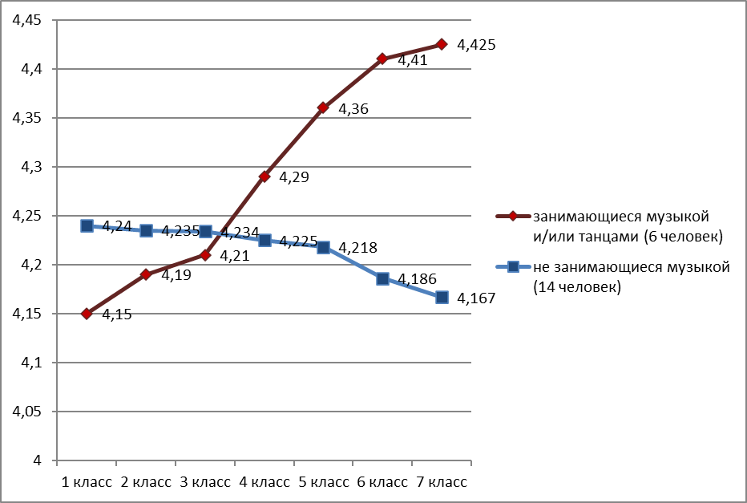
Рисунок 7. Динамика среднего балла обучающихся 8М класса, занимающихся и не занимающихся музыкой и/или танцами
Из представленных данных видно, что за исследуемый период средний балл успеваемости учеников, не занимающихся музыкой и танцами, значительно снизился, что вызвано постепенным усложнением школьной программы. Успеваемость же учащихся, занимающихся в музыкальной школе и в танцевальных коллективах, постепенно растет, несмотря на усложнение программы.
Дополнительно можем отметить, что такой же результат (улучшение успеваемости и общего состояния организма) мы наблюдали на примере Ритиного брата Максима. Он обучается в специализированной речевой школе, так как имеет тяжелые нарушения речи. На начало обучения в школе согласно заключению медиков, у Максима выявили тяжелые нарушения речи (ТНР) 2 степени. Со второго класса школы Максим дополнительно стал заниматься и в музыкальной школе по классу хорового пения и общего фортепиано. И в результате на данный момент он является лучшим по успеваемости в классе, имея только одну оценку «4» (по русскому языку), а остальные – «5». Согласно последнему заключению медиков, степень ТНР Максима находится между 3 и 4 степенью (4 степень – максимально близко к норме).
Следовательно, занятия музыкой и танцами положительно влияют на успеваемость учеников. Такие занятия обеспечивают рост интеллектуальных способностей и мелкой моторики рук (игра на музыкальных инструментах), а для тех, кто занимается танцами – еще и улучшение физической подготовки, несмотря на увеличение занятости учеников и сокращение свободного времени. Поэтому стоит рекомендовать всем такие занятия.
Но не у всех есть способности и возможности направленно заниматься музыкой или танцами. Но, возможно, музыка положительно повлияет на учеников и при простом прослушивании?
Для исследования влияния прослушивания музыки на наш мозг мы провели проверку внимания и скорости восприятия, для чего использовали известную всем методику. На столе в хаотичном порядке были разложены карточки с числами от 1 до 100. Необходимо как можно быстрее выполнить условие задачи: найти первые двадцать чисел, а также найти все числа, в записи которых используется определенная цифра (по нашим условиям – 1 и 5).
В эксперименте участвовали мы с братом (14 и 15 лет) и взрослые члены нашей семьи: мама (48 лет) и тетя (43 года). Первая проверка проходила при естественном шумовом фоне дома. После этого включили музыку В.А. Моцарта, и через 15 минут, не выключая музыку, повторили проверку, заново смешав карточки. Отдельно анализировались результаты детей и взрослых. Результаты представлены в таблице 2.

Таблица 2 – Результаты тестирования внимания и скорости восприятия
№ | Условия задания | Время выполнения, сек
№ | Условия задания | Без музыки |  | По музыку В.А. Моцарта
№ | Условия задания | Дети (14-15 лет) | Родители (43-48 лет) | Дети (14-15 лет) | Родители (43-48 лет)
1 | Найти первые двадцать чисел | 147 | 63 | 109 | 47
2 | Найти все числа, в записи которых используется цифра 1 | 95 | 46 | 83 | 45
3 | Найти все числа, в записи которых используется цифра 5 | 105 | 58 | 104 | 41

По полученным данным видно, что при звучании музыки Моцарта время выполнения заданий уменьшилась, а значит, увеличились внимание и скорость мышления. Хотя некоторых музыка, наоборот, отвлекала и не давала сосредоточиться. Можно такой же эксперимент провести в классе и предложить учителям включать такую музыку на контрольных и самостоятельных работах в классе, для улучшения результатов. Также можно включать такую музыку фоном при выполнении домашних заданий.
Далее мы изучили влияние музыки на наш организм при занятиях спортом. Мы выполняли 2 вида упражнений: отжимания от пола и качали пресс, также – при фоновом шуме комнаты и при музыкальном фоне (приложение 4). Для музыкального оформления мы выбрали ритмичную композицию из списка для занятий фитнесом: Sometimes (STW Project).
Таблица 3 – Результаты выполнения физических упражнений

Упражнения | Без музыки |  | Под музыку для фитнеса
Упражнения | Максим | Рита | Максим | Рита
отжимания | 9 | 8 | 11 | 12
пресс (30 секунд) | 20 | 21 | 23 | 25

Полученные результаты: при выполнении упражнений под музыку за фиксированное время (30 сек) мы выполняли на 3-4 повтора больше, чем без музыки.
Таким образом, правильно подобранная музыка помогает выполнять физические упражнения, что объясняется ее ритмичностью и общим стимулирующим воздействием.
И в заключении мы рассмотрели вопрос о способе прослушивания музыки. По результатам анкетирования, более половины учеников нашего класса слушают музыку через наушники. Так ли это полезно? Мы провели эксперимент на себе: слушали 5 композиций (В.А. Моцарт, Симфония № 40, П.И. Чайковский, Вальс цветов; а также 3 песни из мультсериала «Маша и Медведь») с одинаковой громкостью, но разными способами (приложение 5).
В результате, по субъективным оценкам, хуже всего мы себя чувствовали после прослушивания через контактные наушники (тяжесть в голове, неприятные ощущения в ушах, трудно сосредоточиться). Лучше всего – при фоновом прослушивании, практически не было никаких изменений в самочувствии. Для объективной оценки после каждого прослушивания мы оценивали свое состояние с помощью «корректурной пробы»: в течение минуты вычеркивали букву А из таблицы В. Анфимова (приложение 6). Объективные результаты подтвердили наши внутренние ощущения (таблица 4).
Таблица 4 – Результаты корректурной пробы
Способ прослушивания музыки | Максим |  | Рита
Способ прослушивания музыки | Количество подчеркиваний, букв | Количество ошибок, букв | Количество подчеркиваний, букв | Количество ошибок, букв
а) через контактные наушники; | 35 | 1 | 33 | 2
б) через сферические наушники; | 36 | 0 | 37 | 0
в) общим фоном | 39 | 0 | 39 | 1
Таким образом, лучше всего слушать музыку в фоновом режиме, либо, чтобы не мешать окружающим – через сферические наушники. Такая разница в восприятии объясняется эффектом рассеивания звука: звук через контактные наушники попадает практически прямо в мозг, чем излишне его раздражает. У сферических наушников рассеивание гораздо сильнее, что не вызывает негативных ощущений и не ухудшает так сильно работу мозга. А вот прослушивание громкой музыки через контактные наушники более 60 минут подряд ежедневно, по свидетельству врачей, за 5 лет может привести к частичной или полной потере слуха.
Проведенные исследования позволили нам разработать рекомендации по использованию музыки в процессе учебы и занятий спортом:
- Занимайтесь музыкой при любой возможности: учитесь играть на музыкальных инструментах, петь или танцевать!
- Для отдыха слушайте классическую спокойную музыку, в процессе занятий спортом – ритмичную, для стимулирования интеллектуальной деятельности лучше всего слушать произведения Моцарта.
- Не слушайте громкую музыку через наушники больше 1 часа в день. Уровень громкости не должен превышать 60 % возможностей устройства.
Данные рекомендации помогут извлечь максимум пользы и получить минимум негативного воздействия от музыки. Выбор правильной музыки позволит улучшить самочувствие и повысить личные результаты и самооценку, при этом не загрязняя шумом окружающий мир.

Заключение

Музыка занимает важное место в жизни человеческого общества. Она существует с давних времен, по некоторым версиям древние люди сначала начали петь, и только потом – говорить.
Музыка – это средство создания и передачи художественных образов с помощью определенных сочетаний звука и тишины, особым образом устроенные во времени. Существует большое количество жанров и направлений современной музыки.
Изучение экологических аспектов воздействия музыки на различные объекты позволяет человеку успешнее встраиваться в окружающий мир, повышать уровень культуры и нравственности общества.
Проведенные теоретические исследования показали, что музыка влияет на многие объекты живой и неживой природы.
Проведенный социологический опрос учеников 8М класса показал, что все любят музыку, часто ее слушают, многие сами умеют играть на музыкальных инструментах. Привлекательными для ребят являются концерты и музыкальные спектакли. Для изучения влияния музыки на здоровье человека проведен эксперимент по изменению артериального давления под влиянием музыки. Были выявлены небольшие изменения в состоянии участников эксперимента в сторону снижения АД, частоты пульса и дыхания под влиянием музыки Бетховена, и значительное увеличение всех показателей после прослушивания композиции Deep Purple.
Исследования влияния музыки на успеваемость и занятия спортом показали, что музыка тренирует память и внимание, стимулирует слух и речевое развитие. Правильно подобранная музыка увеличивает работоспособность мозга и организма в целом, повышая результаты выполнения задания и физических упражнений.
Таким образом, можно сделать вывод, что влияние музыки на окружающий мир не подлежит сомнению. Музыка может влиять на объекты живой и неживой природы, на организм человека, как положительно, так и отрицательно. Положительное влияние оказывает в основном классическая музыка, отрицательное - тяжелый рок. Надо выбирать те композиции и способы прослушивания, которые не будут вредить нашему организму.
Слушайте музыку и будьте здоровы!

Список использованных источников

- Влияние музыки на здоровье человека // http://constructorus.ru/zdorovie/vliyanie-muzyki-na-cheloveka.html
- Евсюкова Ю. Экология музыки как актуальная проблема современного музыкознания // Проблемы музыкальной науки,- 2012. С.26–31.
- Как музыка влияет на человека - // http://gopsy.ru/psihologija/kak-muzyka-vlijaet-na-cheloveka.html
- Когда и как появилась музыка?. – Источник - http://fb.ru/article/352224/kogda-i-kak-poyavilas-muzyika
- Лечебное воздействие музыкальных инструментов // http://www.liveinternet.ru/users/7895213/post366418891
- Лихачев Д. С. Экология культуры. http://hram-puchkovo.me-ga.ru/articles/98/
- Мельникас Л. Экология музыкальной культуры. – М.: 2000. – 354 с.
- Митина Н. А. К проблеме экологии музыки // Молодой ученый. — 2014. — №16. — С. 362-364. — URL https://moluch.ru/archive/75/12826/ (дата обращения: 23.02.2019)
- Музыка с точки зрения физики. Источник - https://www.reshyu.ru/stat/stat28.html
- Музыкотерапия: музыка как лекарство // http://vezynchik.ru/2016/06/muzykoterapiya-muzyka-kak-lekarstvo/
- Назайкинский Е. Экология и музыка //Музыкальная академия. — 1995. — № 1. — С. 8–18.
- Словарь иностранных слов русского языка. – М., 2010.
- Столярова Н. Экология музыки. Источник - https://karapuz.life/articles/c-17/a-398
- Что такое музыка? – Источник - https://sub-cult.ru/chtivo/statji/46-chto-takoe-muzyka

Приложения
Приложение 1
Народная музыка
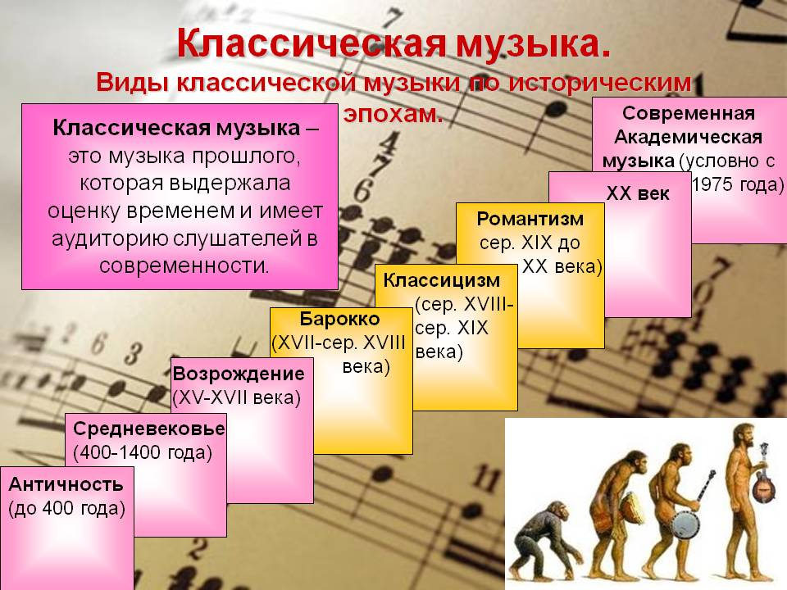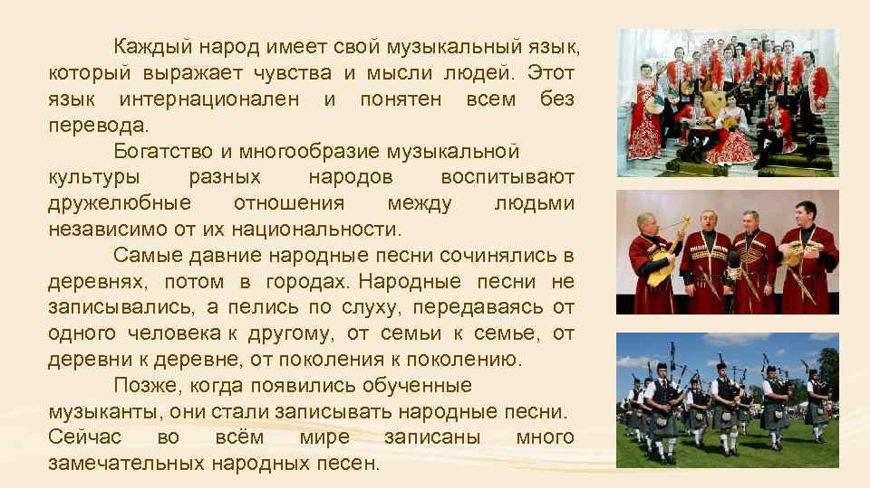
Рок- музыка
Эстрадная музыка
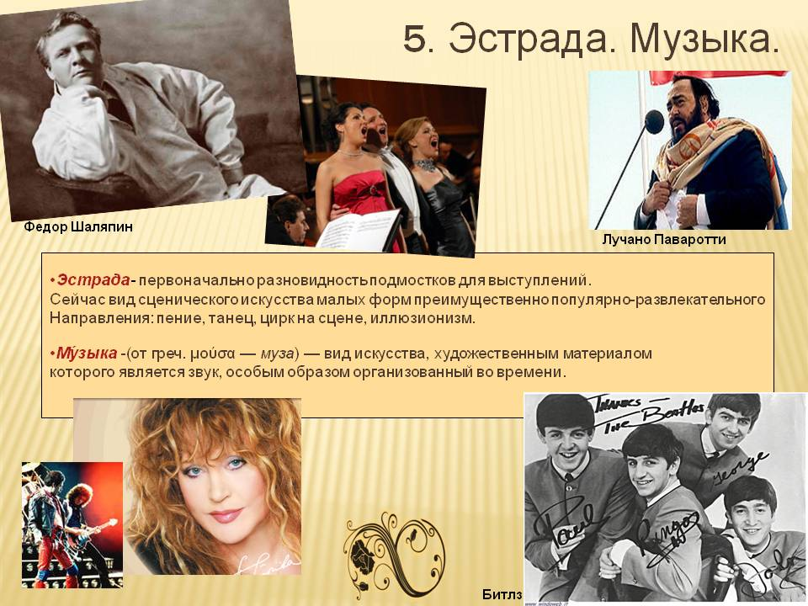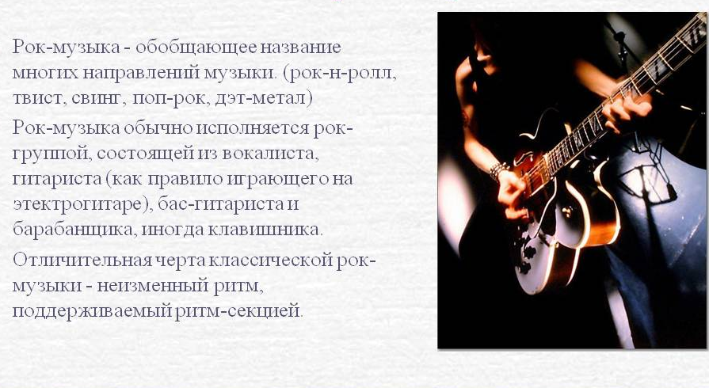

Приложение 2

Сводные результаты анкетирования
Вопрос | Кол-во ответов | Доля ответов
1. Любишь ли ты слушать музыку?
o да | 20 | 100,0%
o нет |  | 0,0%
2. Какая музыка тебе нравится?
o классическая | 5 | 25,0%
o народная | 3 | 15,0%
o современная популярная музыка | 18 | 90,0%
o рок-музыка | 8 | 40,0%
o другое ___________ | 2 | 10,0%
3. Часто ли ты слушаешь музыку?
o каждый день | 14 | 70,0%
o 2-3 раза в неделю | 5 | 25,0%
o 2-3 раза в месяц | 1 | 5,0%
o 2-3раза в год |  | 0,0%
4. Ты слушаешь музыку:
через наушники | 11 | 55,0%
по радио | 7 | 35,0%
через колонки музыкального центра | 8 | 40,0%
другое____________ | 9 | 45,0%
5. Играешь ли ты или кто-то из твоей семьи на муз. инструментах?
нет | 8 | 40,0%
я умею играть на ________________ | 10 | 50,0%
в моей семье _____________ играет на ____________ | 5 | 25,0%
6. Ходишь ли ты или члены твоей семьи на музыкальные мероприятия:
o нет | 2 | 10,0%
o на концерты в филармонию/консерваторию | 15 | 75,0%
o на спектакли в театр оперы и балета | 11 | 55,0%
o другое ________________ | 2 | 10,0%
7. Знаешь ли ты, что музыка влияет на здоровье человека, на животных и растения?
o да | 14 | 70,0%
o нет | 1 | 5,0%
o что-то слышал… | 5 | 25,0%
8. Как на тебя влияет музыка?
o от громкой музыки болит голова | 4 | 20,0%
o музыка влияет на мое настроение | 14 | 70,0%
o музыка вызывает у меня разные эмоции | 17 | 85,0%
o музыка не оказывает на меня никакого влияния | 0 | 0,0%

Приложение 3
Влияние музыки на человека (артериальное давление)
Перед первым произведением


Результаты после прослушивания
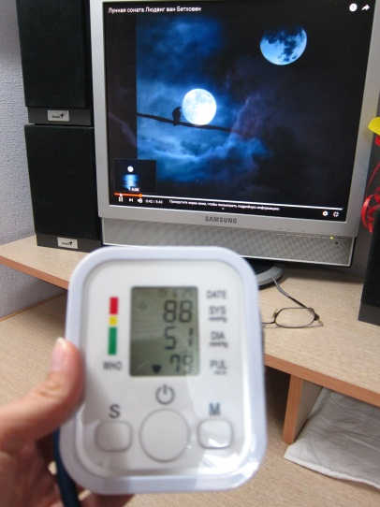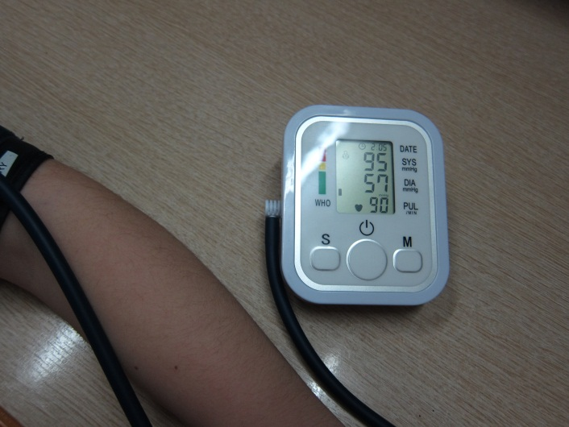

Приложение 4
Влияние музыки на выполнение спортивных упражнений
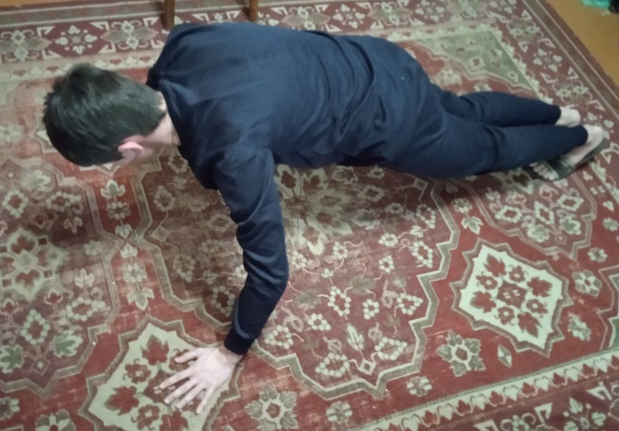
Сгибание и разгибание рук в упоре лежа (отжимания)

Подъем туловища из положения лежа на спине (качание пресса)

Приложение 5
Изучение влияния способа прослушивания музыки с помощью корректурной пробы
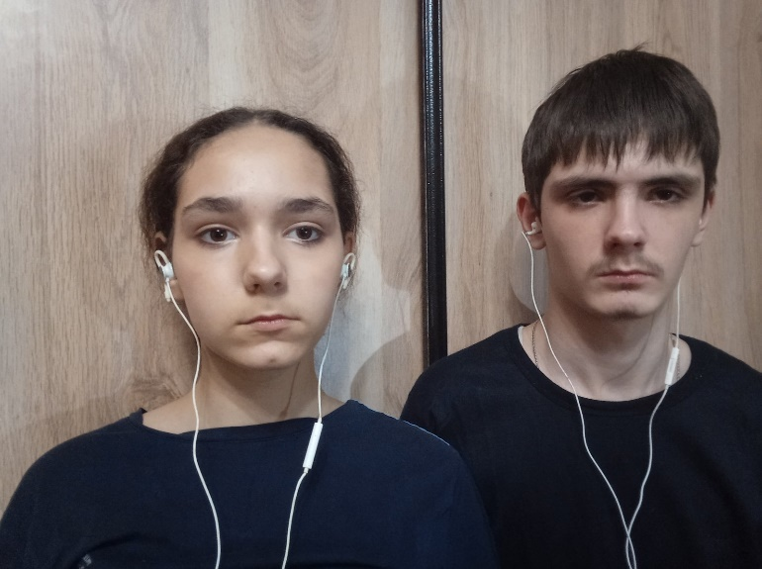
а) через контактные наушники;

б) через сферические наушники;

в) общим фоном

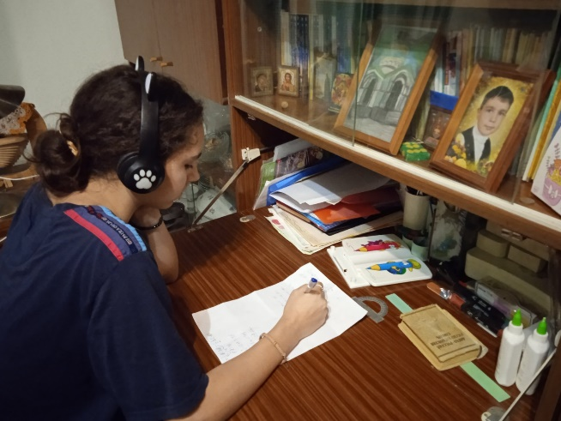


Приложение 6


Словарь иностранных слов русского языка. – М., 2010.
Что такое музыка? – Источник - https://sub-cult.ru/chtivo/statji/46-chto-takoe-muzyka
Музыка с точки зрения физики. Источник - https://www.reshyu.ru/stat/stat28.html
Когда и как появилась музыка?. – Источник - http://fb.ru/article/352224/kogda-i-kak-poyavilas-muzyika
Назайкинский Е. Экология и музыка //Музыкальная академия. — 1995. — № 1. — С. 8–18.
Митина Н. А. К проблеме экологии музыки // Молодой ученый. — 2014. — №16. — С. 362-364. — URL https://moluch.ru/archive/75/12826/ (дата обращения: 23.02.2019)
Лихачев Д. С. Экология культуры. http://hram-puchkovo.me-ga.ru/articles/98/
Мельникас Л. Экология музыкальной культуры. – М.: 2000. – 354 с.
Евсюкова Ю. Экология музыки как актуальная проблема современного музыкознания // Проблемы музыкальной науки,- 2012. С.26–31.
Столярова Н. Экология музыки. Источник - https://karapuz.life/articles/c-17/a-398

